RAPPORT INTERMéDIAIRE – BETA DIVERSITY

Script principal : SoilFari_betadiv.R
Script de fonctions : SoilFari_functions.R

Dans le script principal, on a nos données de SoilFari, et on appelle une fonction du script fonctions pour la création d’une matrice des indices de Sorensen par paire de transects.
Tableau 1. Matrice des indices de Sorensen par paires de communautés (transect_id)
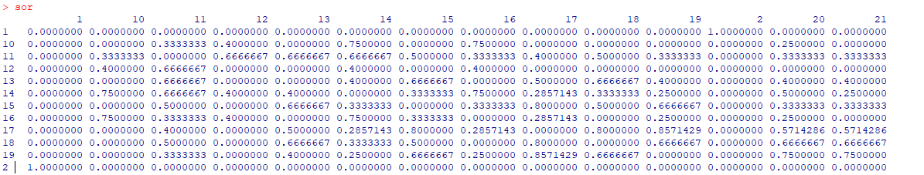

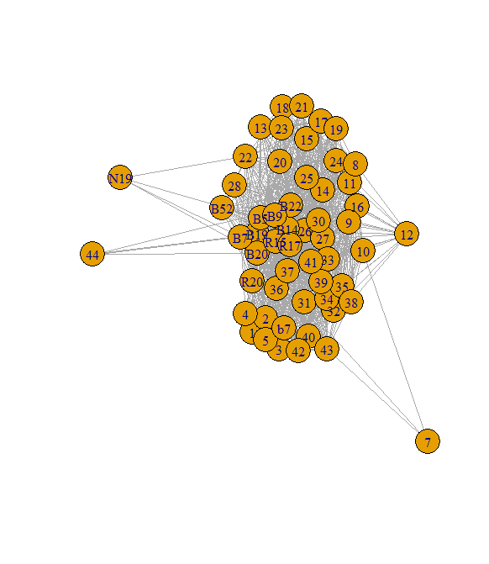
Figure 1. Graphe réseau obtenue sur la matrice d’indices de Sorensen. Plus la valeur est proche de 1, plus la connectance entre 2 transects est forte (et plus les communautés sur 2 transects sont similaires).

